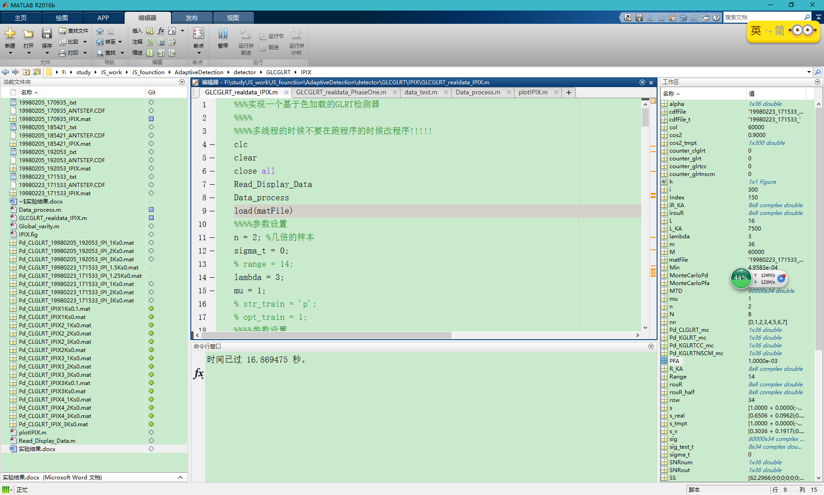

fun_CLGLRT, RKA除N

n=2

GLC 不加N，CC不加N，SCM不加N，NSCM不加N



fun_CLGLRT RKA除N

n=1.25

GLC 不加N，CC不加N，SCM不加N，NSCM不加N



fun_CLGLRT RKA除N

n=1.25

GLC 不加N，CC不加N，SCM不加N，NSCM加N



fun_CLGLRT RKA除N

n=1.5

GLC 不加N，CC不加N，SCM不加N，NSCM加N



fun_CLGLRT3,RKA不除N

n=1.5

GLC 不加N，CC不加N，SCM不加N，NSCM加N



fun_CLGLRT3,RKA不除N

n=1.5

GLC 不加N，CC不加N，SCM不加N，NSCM不加N



fun_CLGLRT3,RKA不除N

n=1.5

GLC 不加N，CC加N，SCM不加N，NSCM不加N



fun_CLGLRT3,RKA不除N

n=1.5

GLC 加N，CC加N，SCM不加N，NSCM不加N



fun_CLGLRT3,RKA不除N s_real

n=1.5

GLC 加N，CC加N，SCM不加N，NSCM不加N



**综上：**fun_CLGLRT3,RKA不除N s，GLC 加N，CC加N，SCM不加N，NSCM不加N